# 软件项目管理实践总结

## 项目管理

1)我们的项目采用的是瀑布模型，开发过程是通过设计一系列阶段顺序展开的，从

软件开发计划、

系统需求分析、

系统设计、

系统实现、

系统测试、

直到产品发布和维护，

每个阶段都会产生循环反馈，因此，如果有信息未被覆盖或者发现了问题，就 返回上一阶段并进行适当的修改，项目开发进程从一个阶段“流动”到下一个阶段。

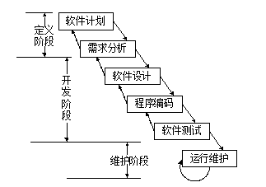

1. 按照规定的时间节点严格进行产品的设计和开发，以及文档的编制
2. 定期会议讨论、评审、制定计划

## 效果

1. 项目进度进展在控制中
2. 项目组成员交流比较密集、人员活力强
3. 阶段明细，工作方向明确

## 经验教训

1. 瀑布模型过多的强制完成日期和里程碑来跟踪各个项目阶段，一定程度上扼杀了创造力
2. 阶段之间反馈较少，项目总体不能适应多变的情况
3. 只有在项目生命周期的后期才能看到结果
4. 人员密集集中在一个阶段，开发效率较低